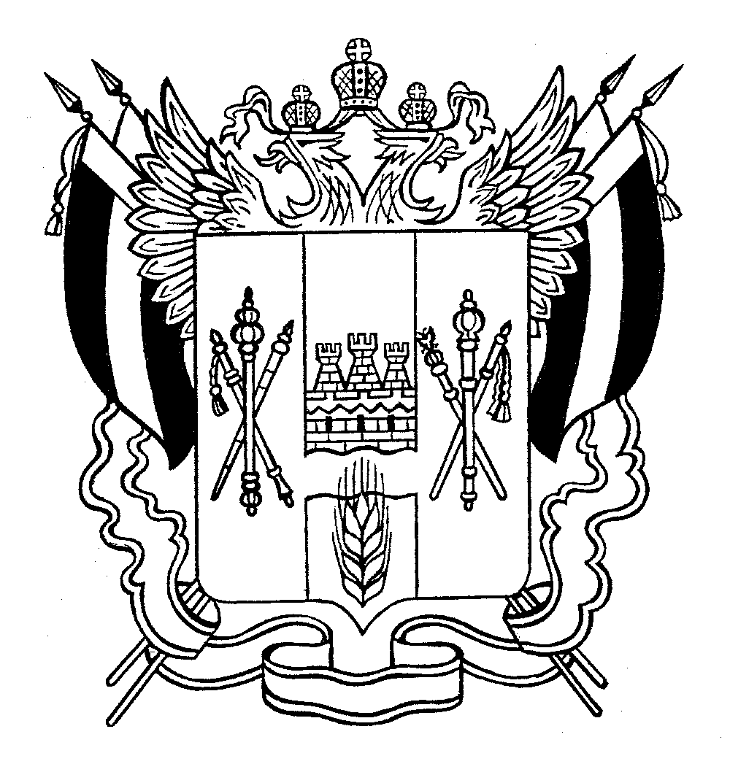

ТЕРРИТОРИАЛЬНАЯ ИЗБИРАТЕЛЬНАЯ КОМИССИЯ
СОВЕТСКОГО РАЙОНА РОСТОВСКОЙ ОБЛАСТИ

ПОСТАНОВЛЕНИЕ

04 февраля 2013 г. № 104-1
ст. Советская

О плане мероприятий по информированию
и правовому просвещению избирателей
Советского района на 2013 год

В целях повышения уровня правовой культуры и политической грамотности избирателей, молодых и будущих избирателей, формирования активной гражданской позиции, воспитания у школьников чувства гражданской ответственности, долга, патриотизма, стимулирование роста их интереса к участию в общественно-политической жизни района, региона, страны,

Территориальная избирательная комиссия Советского района Ростовской области ПОСТАНОВЛЯЕТ:
- Утвердить план мероприятий библиотек, учреждений культуры, отдела образования, клуба «Молодой избиратель», «Центра социальной помощи семьи и детям» Советского района по правовому просвещению молодых и будущих избирателей на 2013 год (прилагается).
- Руководителям до 28 числа, ежемесячно предоставлять отчеты о проделанной работе, направленной на повышение правовой культуры, в территориальную избирательную комиссию Советского района.
- Контроль за выполнением настоящего постановления возложить на председателя комиссии В.В. Николаева.

Председатель комиссии | В.В.Николаев
Секретарь избирательной комиссии | Л.Н. Стригуненко

План работы по правовому просвещению избирателей

муниципальных библиотек Советского района на 2013 год.
Наименование мероприятия | Форма проведения | Читательская групп | Место проведения | Дата
«Три символа на фоне истории» | Беседа | Все | МБУК «Советская СБСЧ» | Январь
«Гордость славою предков» | Тематическая выставка | Все | МБУК «Советская СБСЧ» | Февраль
«Долг гражданина обязывает» | Выставка-просмотр | Все | Чирская СБ | Февраль
«Правовая неотложка» | Выставка-обзор | Все | Чирская СБ | Февраль
«Ты гражданин, а это значит» | Урок права | Все | МРБУК «Советская МЦБ» | Март
«Права молодого избирателя» | Час информации | 9-11 кл. | Чирская СБ | Март
«Россия – Родина моя!» (ко Дню независимости) | Книжно-журнальная выставка | Все | МРБУК «Советская МЦБ» | Июнь
«Мой голос на выборах – что он значит?» | Беседа | Все | Чирская СБ | Июнь
«С верой в душе, с любовью к Отчизне» | Беседа | Юношество | Петровская библиотека | Июнь
«Ты Россия мой берег, ты Россия мой дом» | Книжная выставка | Все | МБУК «Советская СБСЧ» | Октябрь
Ко Дню государственного флага РФ
«Гордо реет флаг России» | Книжная выставка | 1-4 кл. | МБУК «Советская СБСЧ» | Май
«Знамя единства» (об истории российского флага) | Беседа | 1-4 кл. | МБУК «Советская СБСЧ» | Июнь
Флаг – символ единения» | Исторический час | Юношество | МБУК «Советская СБСЧ» | Июль
«Гордые символы Отечества» | Книжная выставка | Все | МРБУК «Советская МЦБ» | Август
«Знамя единства» | Книжная выставка | Юношество | Калач-Куртлакская сельская библиотека | Август
К выборам депутатов Законодательного Собрания Ростовской области
«Избирательное право молодежи» | Беседа | 9-11 кл. | МРБУК «Советская МЦБ» | Сентябрь
«Что такое выборы?» | Час информации | Все | МРБУК «Советская МЦБ» | Сентябрь
«Чтоб достойно жить» | Час информации | Все | МБУК «Советская СБСЧ» | Сентябрь
«Выбирая, выбирайте с умом» | Мини выставка | Все | Усть-Грязновская сельская библиотека | Сентябрь
«Мы выбираем» | Беседа | Все | Осиновская сельская библиотека | Сентябрь
«Выбираем достойных» | Уголок избирателя | Все | Петровская библиотека | Сентябрь
«Политическая палитра 2013 года» | Выставка | Все | Калач-Куртлакская сельская библиотека | Сентябрь
«Идем на выборы впервые» | Книжная выставка | Все | Чистяковский филиал | Сентябрь
Ко дню Конституции РФ
«Основной закон» | Час правовой информации | Все | МБУК «Советская СБСЧ» | Декабрь
«Твои права от «А» до «Я»  12 декабря – Конституции России | Беседа | Все | Чирская СБ | Декабрь
«Права на каждый день» | Книжная выставка | Все | Петровская библиотека | Декабрь
«Ты не прав, если не знаешь своих прав» | Обзор | Юношество | Калач-Куртлакская сельская библиотека | Декабрь
«Учись быть гражданином» | Книжная выставка | Все | Калач-Куртлакская сельская библиотека | Декабрь
План мероприятий по правовому просвещению будущих избирателей Отдела образования на 2013 год
№ п/п | Дата | Название мероприятия | Ответственный за проведение
1 | Февраль | Книжно – иллюстрированная выставка «Молодому избирателю» | ТИК, Отдел образования
2 | Февраль | Молодежный праздник «Посвящение в избиратели» | ТИК, Отдел образования
3 | Февраль | Выставка «Демократия и выборы на Дону» | ТИК, Отдел образования, школьные библиотеки
4 | Март | Конкурс рисунков «Сегодня я рисую, завтра голосую» | ТИК, Отдел образования, ОУ
5 | Май | Конкурс плакатов: «Я выбираю жизнь!» | Отдел образования, ОУ, учителя ИЗО
6 | Сентябрь | Открытые классные часы, внеклассные мероприятия, посвящённые изучению государственной символике РФ «Я гражданин России» | ТИК, Отдел образования, ОУ
7 | Сентябрь–декабрь | Организация и проведение открытых Уроков демократии | ТИК, Отдел образования, ОУ
8 | Октябрь | Просветительская акция «Голосуем всей семьей» | Отдел образования, ОУ, зам. директора по ВР
9 | Ноябрь | Районная акция «Правовое просвещение» | Отдел образования, ОУ, зам. директора по ВР
10 | В течение года | Выставки тематической литературы, оформление тематических стендов | Отдел образования, школьные библиотеки, руководители РМО
11 | В течение года | Беседы, лекции, экскурсии и др. мероприятия по избирательному праву с учащимися ОУ | ТИК, ОУ
12 | В течение года | «Круглые столы» с представителями политических партий, молодёжных лидеров, депутатами районного законодательного собрания | ТИК, ОУ, Руководители местных отделений политических партий
13 | В течение года | Районные конкурсы по правовому просвещению будущих избирателей | ТИК, Отдел образования, ОУ
14 | В течение года | Участие в областных конкурсах по правовому воспитанию будущих избирателей | ТИК, Отдел образования, ДДТ, ТИК, ОУ
15 | В течение года | Освещение проводимых мероприятий в СМИ | ОУ

План работы ГБУСОН РО «Центра социальной помощи семьи и детям Советского района»

по правовому просвещению будущих избирателей на 2013 год.
№ п/п | Дата | Название мероприятия |  | Ответственный за проведение
1 | Январь | Классный час «Мы будущие избиратели» |  | Оберемко Е.Н.
2 | Март | Правовой урок – игра «Выборы – это серьёзно» |  | Ильинская О.Г.
3 | Март | Конкурс рисунков «Нет на свете Родины красивей!» |  | Анищенкова Н.В.
4 | Апрель | Конкурс по разгадыванию кроссвордов |  | Широбоков С.Г.
5 | Май | Конкурс рисунков «Люблю березку русскую» |  | Панченко В.А.
6 | Июнь | Беседа «Сделай свой выбор» |  | Соложкова Е.В.
7 | Август | Обзорное мероприятие «Символы Российского государства» |  | Пересада Е.Ю.
8 | Сентябрь | Знаешь ли ты свои права и обязанности? |  | Цыновкина Т.Э.
9 | Октябрь | Конкурс рисунков «Я-избиратель» |  | Трофимова Т.И.
10 | Ноябрь | Игра – паровозик «Мы будущие избиратели» |  | Кривова И.В.
11 | Ноябрь | Беседа «Выборы» |  | Щучкина С.С.
12 | Декабрь | Беседа «Политическая партия России» |  | Трофимова Т.И.

План работы клуба «МОЛОДОЙ ИЗБИРАТЕЛЬ»

по правовому просвещению будущих избирателей на 2013 год.
№ п/п | Дата | Название мероприятия |  | Место проведения
1 | Февраль | Беседа «Твой решающий голос» |  | МРБУК «Советская МЦБ»
2 | Март | Урок права «Законы, которые мы выбираем» |  | МРБУК «Советская МЦБ»
3 | Апрель | Беседа «Выборы – это серьёзно» |  | МРБУК «Советская МЦБ»
4 | Сентябрь | Правовой час «Для чего нужно идти на выборы» |  | МРБУК «Советская МЦБ»
5 | Ноябрь | Час истории «Из истории символов Российского государства» |  | МРБУК «Советская МЦБ»
План мероприятий МБУК районного дома культуры Советского района
по правовому воспитанию избирателей на 2013 год
№ п/п | Дата | Название мероприятия | Место проведения | Ответственный за проведение

1 | Март | Конкурс по избирательному праву «Наш выбор – наша судьба» | Советский РДК |  | Ульянова В.Г
2 | Апрель | Конкурсная программа по избирательному праву «Умники и умницы» | МБОУ Советская СОШ |  | ТИК, Ульянова В.Г
3 | Май | Викторина «Человек и закон» | МБОУ Советская СОШ |  | Ульянова В.Г
4 | Сентябрь | Информационная акция «Светлое будущее» | Площадь РДК |  | Ульянова В.Г
5 | Декабрь | Познавательная игра к дню Конституции «История рождения закона» | Советский РДК |  | Ульянова В.Г

